
电子定量包装秤——DCS-50(V15)
◉适用范围
粗糠、统糠等粮食加工后副产品的定量包装。

◉技术参数
型号规格 | DCS-50(V15)
包装范围 (kg) | 25~50
包装速度(bag/h) | 300-400（取决于物料特性和人工套袋速度）
分度值 (g) | 10
准确度等级 | X(0.2)
电源、耗电 | 4N-AC 380V 50Hz 4kW
气源、耗气 | 0.5~0.6MPa 6m³/h
编织袋宽度 (mm) | 600-700
编织袋长度 (mm) | 700-1100
尺寸（长×宽×高mm） | 4000×1360×3950

◉主要配置
序号 | 名称 | 主要配置
1 | 称重控制仪表 | 沃研
2 | 称重传感器 | 美国Celtron
3 | 触摸屏 | 日本OMRON
4 | 气动元件 | 日本SMC、台湾AirTAC/欧甫
5 | 交流接触器 | 正泰、德力西、法国Schneider
6 | 变频器 | 日本Panasonic
7 | PLC | 日本OMRON
8 | 中间继电器/按钮开关 | 德国SIEMENS、法国Schneider
9 | 其他低压元器件 | 正泰、德力西
10 | 伺服电机 | 汇川INOVANCE
◉功能特点
  - 现场适应性好：对包装袋材质适应能力强，设备安装尺寸小
  - 节省人工：自动完成理袋、输送、折边、缝包、及断线标测等功能；
  - 采用链板式输送带：结实耐用不跑偏，并具有自动升降功能；
  - 兼容手动理袋功能：可对风琴包装袋进行手动理袋；
  - 与人机交互友好：采用大尺寸触摸屏，进行集中控制，参数设置方便，操作简便；
  - 信息提示完备：更能有效的实时跟踪系统的工作状态，并根据不同情况给出直观的提示及报警信息。
◉设备图片

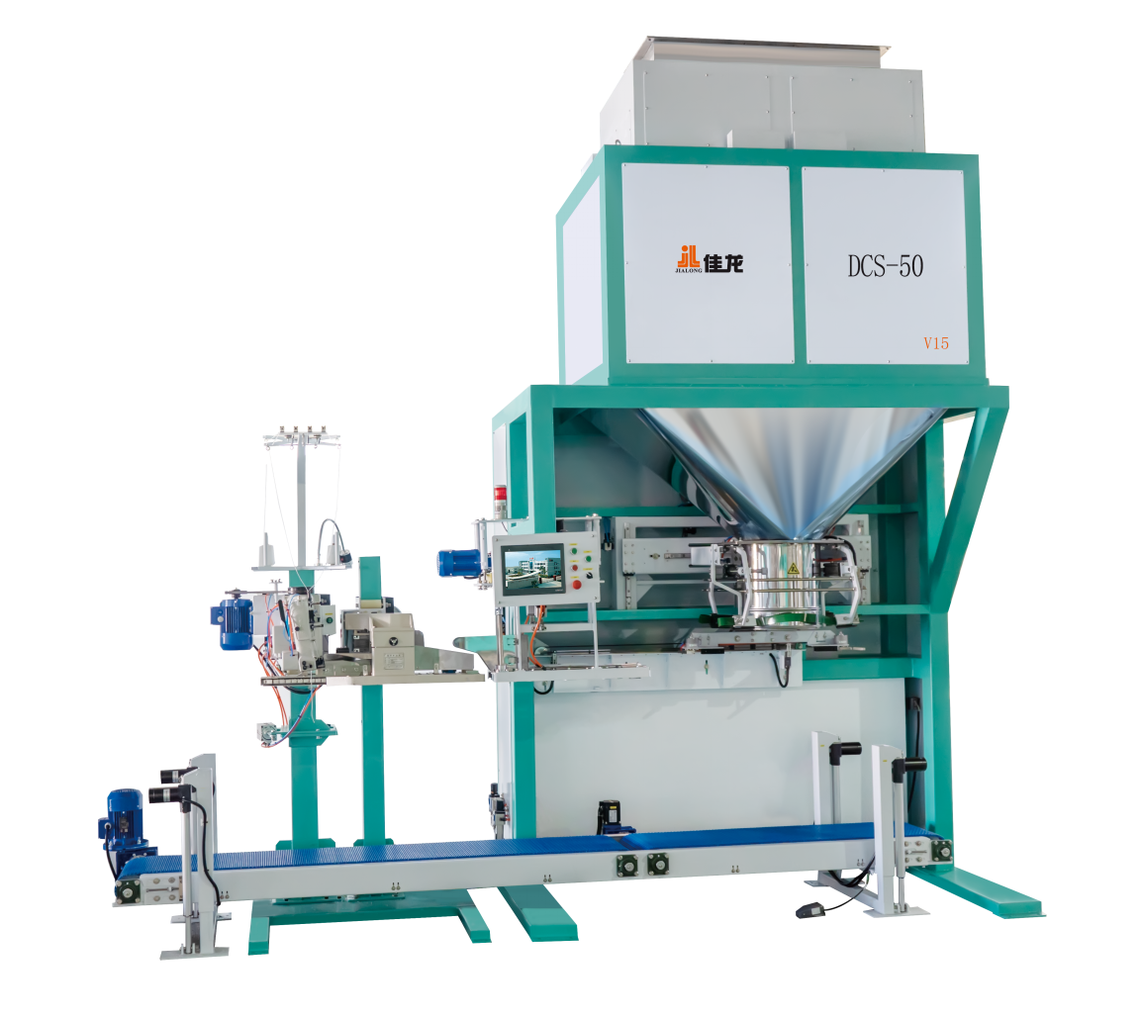

◉设备外形尺寸图
